Dzień VII: Letnie zabawy.
„Bezpieczne wakacje” - odgrywanie scenek.
Rodzic opowiada krótką historyjkę, dzieci muszą zadzwonić po odpowiednią służbę.

Scenka 1.
Był piękny słoneczny dzień. Ania z Kasią szły przez park. Nagle Kasia potknęła się i upadła. Złamała nogę. W pobliżu nie było nikogo z dorosłych.

Odpowiedzi na pytania:
- Co powinna zrobić Ania, jakie służby wezwać?
- Jaki jest numer na pogotowie ratunkowe?

Odgrywanie scenki dzwonienia na pogotowie (rodzic jest dyspozytorem). Zwrócenie uwagi na ważne elementy rozmowy: przedstawienie się, krótki opis sytuacji, podanie miejsca zdarzenia.

Scenka 2.
Ola była sama w mieszkaniu. Kiedy wyjrzała przez okno zobaczyła dym wydobywający się z okna naprzeciwko swojego domu.

Odpowiedzi na pytania, odgrywanie scenki dzwonienia po straż pożarną.

Scenka 3.
Paweł oglądał telewizję, zrobiło mu się chłodno więc postanowił zamknąć okno. Gdy zamykał zobaczył mężczyznę kręcącego się obok domu sąsiadki. Wiedział, że sąsiadka wyjechała na wakacje.

Odpowiedzi na pytania, odgrywanie scenki dzwonienia na policję – utrwalenie numerów alarmowych.
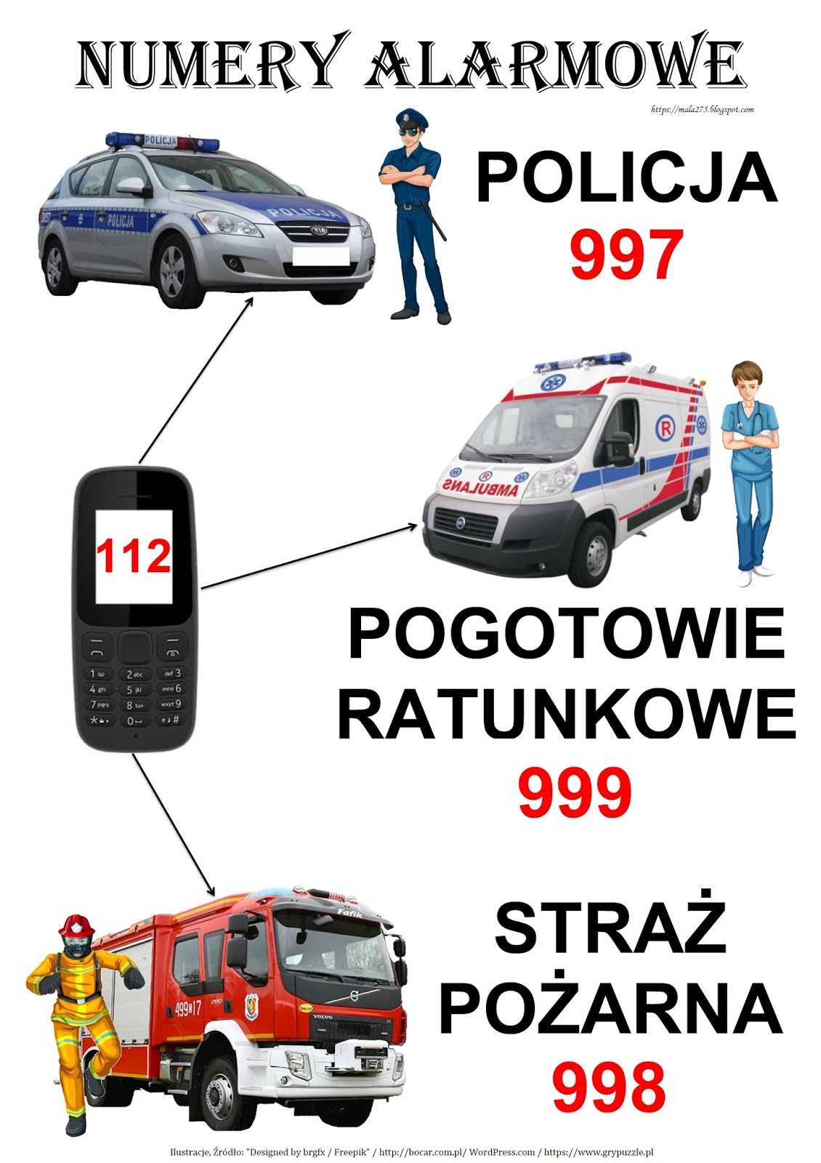

Pokoloruj według kodu. Czy lubisz takie desery?
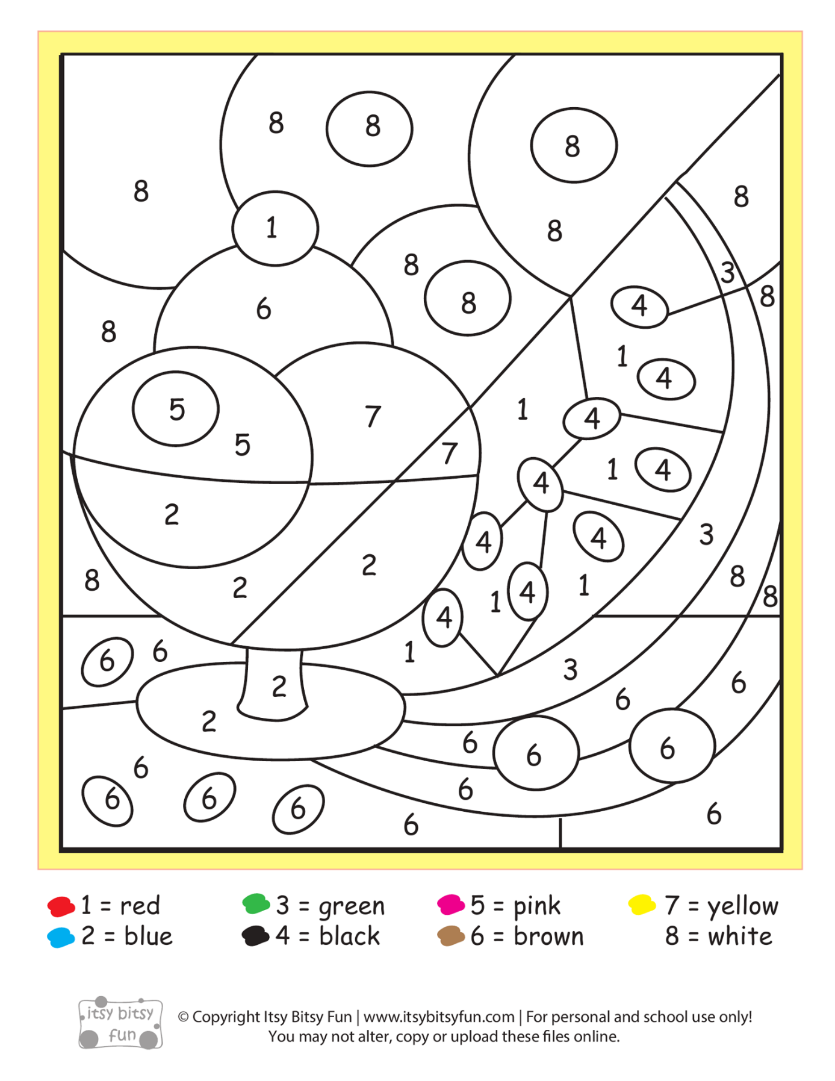

Proponujemy wakacyjne memory. Należy wydrukować 2 razy.
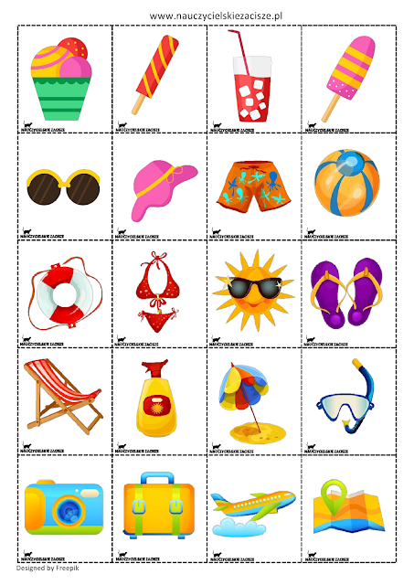

A oto propozycja - memory - cienie
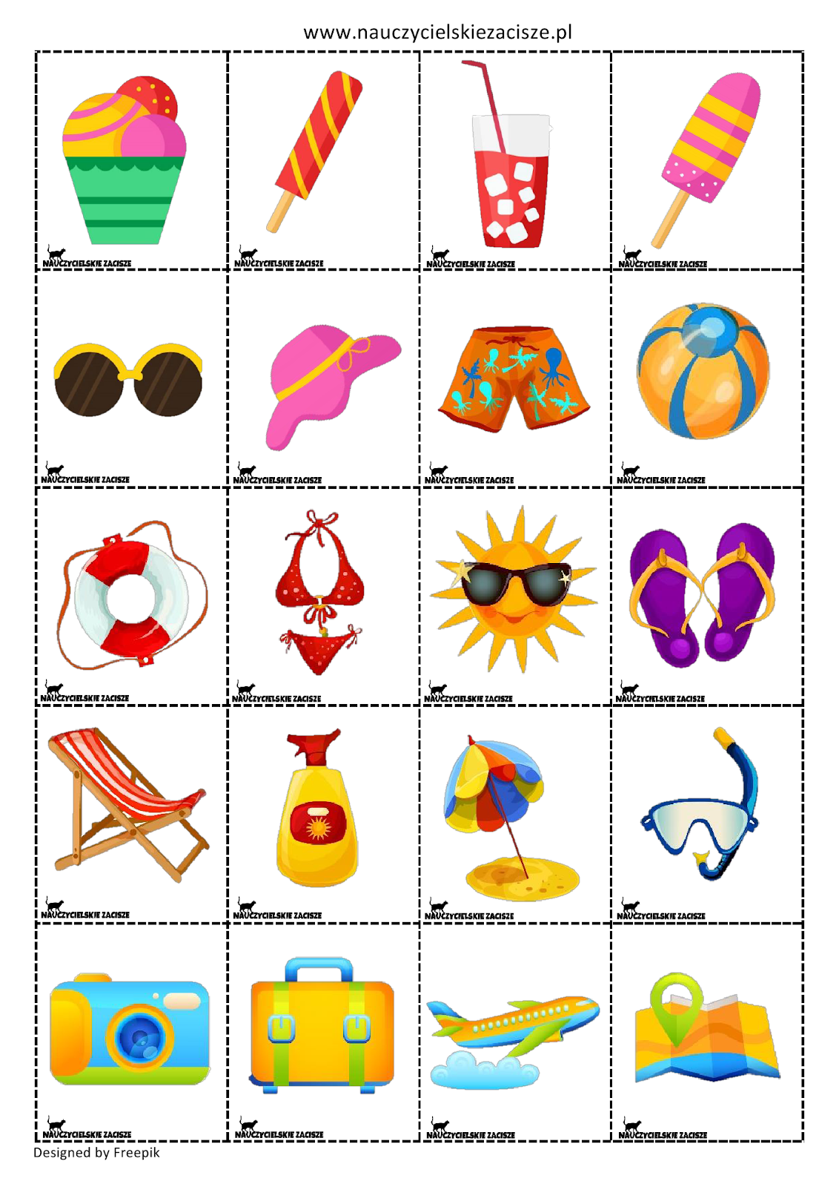
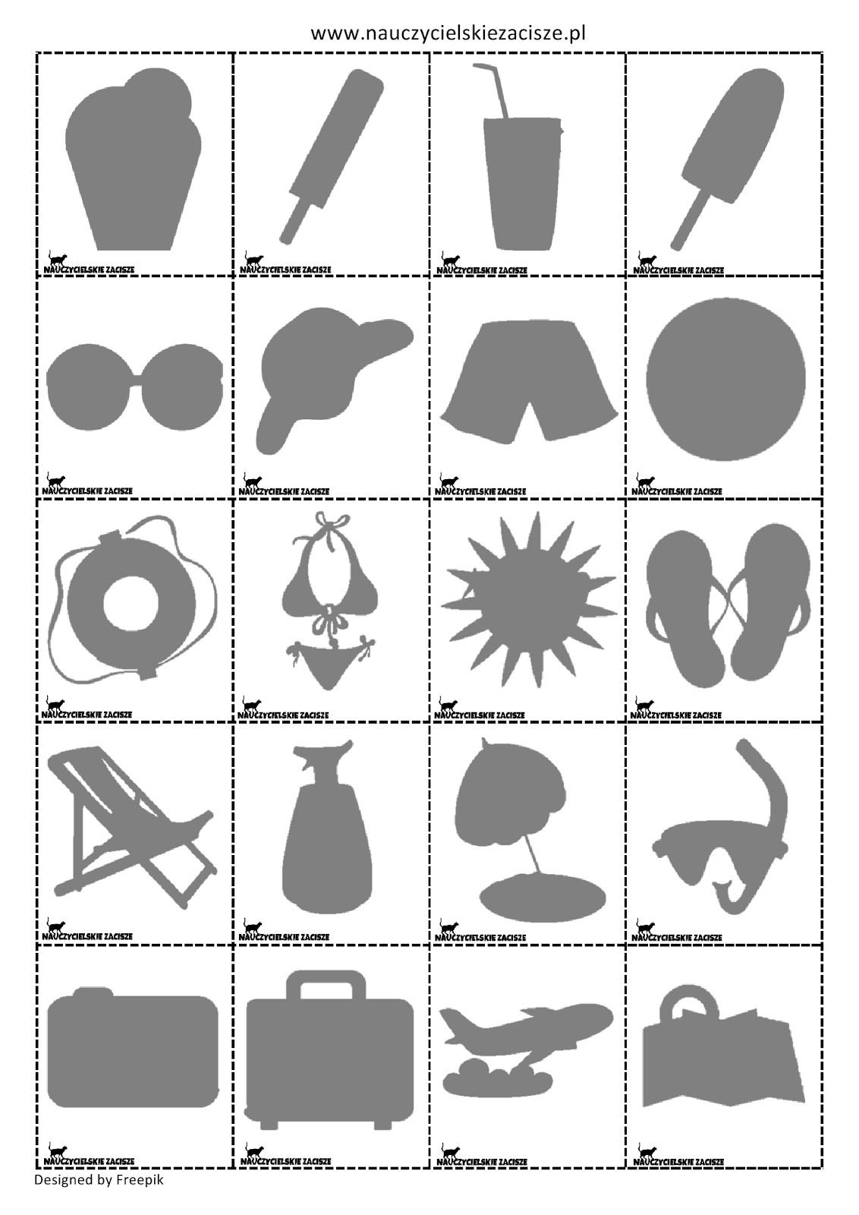

Kodowanie – zadanie dla wytrwałych. Spróbuj przerysować tego motyla w kratkach poniżej. Pamiętaj o dokładnym przeliczaniu, żeby motyl wyszedł równie piękny jak ten u góry.

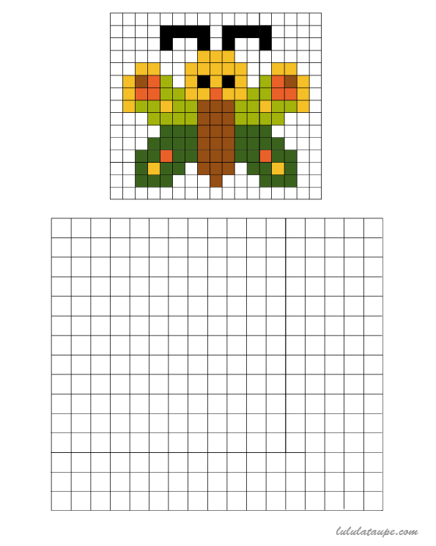

Morska złota rybka. Spróbuj złożyć taką rybkę. Potrzebujesz do tego kawałki kolorowego papieru, klej, nożyczki i trochę cierpliwości.
Miłego dnia i udanych wakacji!!! Pani Renia i Pani Marta

